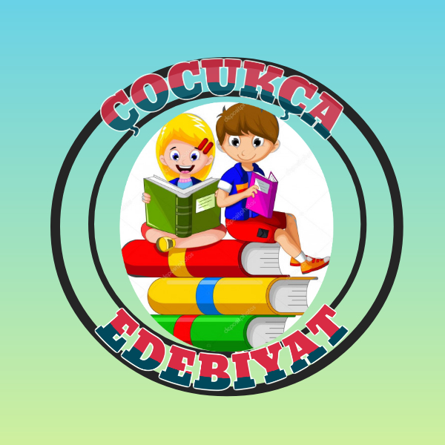

**ÇOCUKÇA EDEBİYAT eTwinning PROJESİ**

**Proje Koordinatörü: HaticeÇANAKÇİ**

# Proje hakkında

“Çocuk edebiyatı, edebiyatın taşıdığı hemen her niteliği taşımakla birlikte eğitici yönüyle de öne çıkan bir sanat dalıdır. Bizlerde bu projemizde edebiyatı çocukların bakış açısından ele alacağız. Projemizde çocuklarda dil ve kişilik gelişimi, bilişsel ve sosyal gelişim gibi eğitici yönü yanında, duygu, düşünce, hayal ve sanat-estetik eğitimi ile çocukların iç dünyalarını zenginleştirmeyi amaçlıyoruz.

**HEDEFLERİMİZ**

1-Çocukların hayal gücünü harekete geçirmek.  
2-Çocukların kendilerini anlamalarını sağlamak.  
3- Çocukların dilinin doğasını anlamalarını sağlamak.  
4-Çocukların empati yapmalarını sağlamak.  
5- Eğlenerek öğrenmek.

**PROJE SONUNDA BEKLENEN SONUÇLAR**

Çocuklara okuma sevgisi ve alışkanlığı kazandırmak. Aynı zamanda çocuklara ; dil bilinci ve sevgisi kazandırmayı, kelime dağarcığını zenginleştirmeyi, eleştirel ve yaratıcı düşünme becerisi kazandırmayı, evrensel değerlerin yanı sıra içinde bulunduğumuz topluma ait kültürel değerleri kazandırmayı hedeflemekteyiz.